|  |  |  |  |
| --- | --- | --- | --- |
| C:\Users\nattabane\Dropbox\Academic FE Camp 7\FE CAMP 9\fe9logo_path_tagline.png | | **วิชา ความถนัดทางวิศวกรรมศาสตร์** | **การสอบ Pretest** |
| ชื่อ-สกุล ………………………………………………………  «ชื่อ» «นามสกุล»  สถานที่สอบ **คณะวิศวกรรมศาสตร์ จุฬาลงกรณ์มหาวิทยาลัย**  «ห้องสอบ»  ห้องสอบ ........................... วันที่สอบ **วันเสาร์ที่ 25 พฤษภาคม 2562** | |
| **ลายมือชื่อผู้เข้าสอบ**  (ลงชื่อ) \_\_\_\_\_\_\_\_\_\_\_\_\_\_\_\_\_\_\_\_\_\_\_\_ | **เลขที่นั่ง** |
|  |

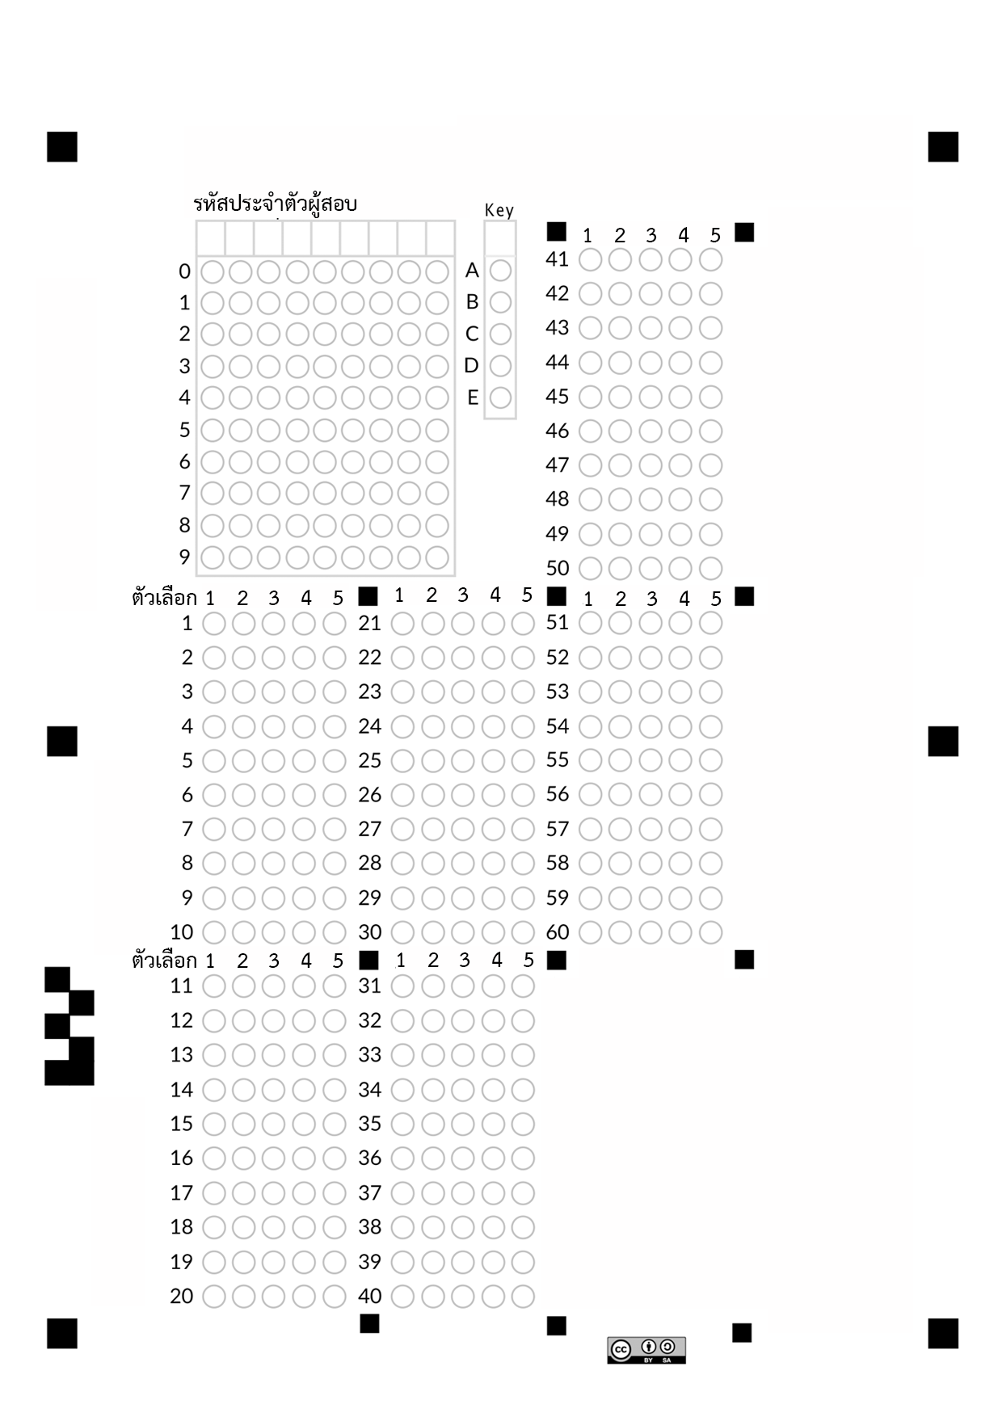

«เลขที่นั่งสอบ»

«idnew»

**ตอนที่ 1**

เป็นแบบปรนัย 5 ตัวเลือก จำนวน 60 ข้อ (ข้อ 1-60) ข้อละ 4 คะแนน

รวม 240 คะแนน

**วิธีการตอบ**

แต่ละข้อ ให้ระบายวงกลมคำตอบที่ถูกต้องที่สุดเพียงวงกลมเดียว และระบายให้**เต็มวง**

«M\_9»

«M\_8»

«M\_7»

«M\_6»

«M\_4»

«M\_5»

«M\_3»

«M\_2»

«M\_1»

«M\_0»

**คำแนะนำ**

- ใช้**ดินสอดำ 2B** ในการระบายคำตอบเท่านั้น

- หากต้องการแก้ไข ให้ใช้ยางลบลบให้สะอาด   
 ก่อน แล้วจึงระบายใหม่

- ห้ามขีดเขียนสิ่งอื่นใดนอกเหนือจากที่ระบุไว้

**เครื่องจะตรวจคำตอบที่ท่านระบาย**